HƯỚNG DẪN SỬ DỤNG PHẦN MỀM BLUEZONE

Ứng dụng Bluezone sẽ giúp khoanh vùng chính xác những người tiếp xúc, hạn chế những người cần phải đi cách ly, thay vì phải cách ly hàng nghìn người khi phát hiện 1 ca nhiễm bệnh. Người dân nên cài đặt Bluezone để tự bảo vệ bản thân và cộng đồng

Ứng dụng Bluezone sẽ giúp khoanh vùng chính xác những người tiếp xúc, hạn chế những người cần phải đi cách ly, thay vì phải cách ly hàng nghìn người khi phát hiện 1 ca nhiễm bệnh. Người dân nên cài đặt Bluezone để tự bảo vệ bản thân và cộng đồng

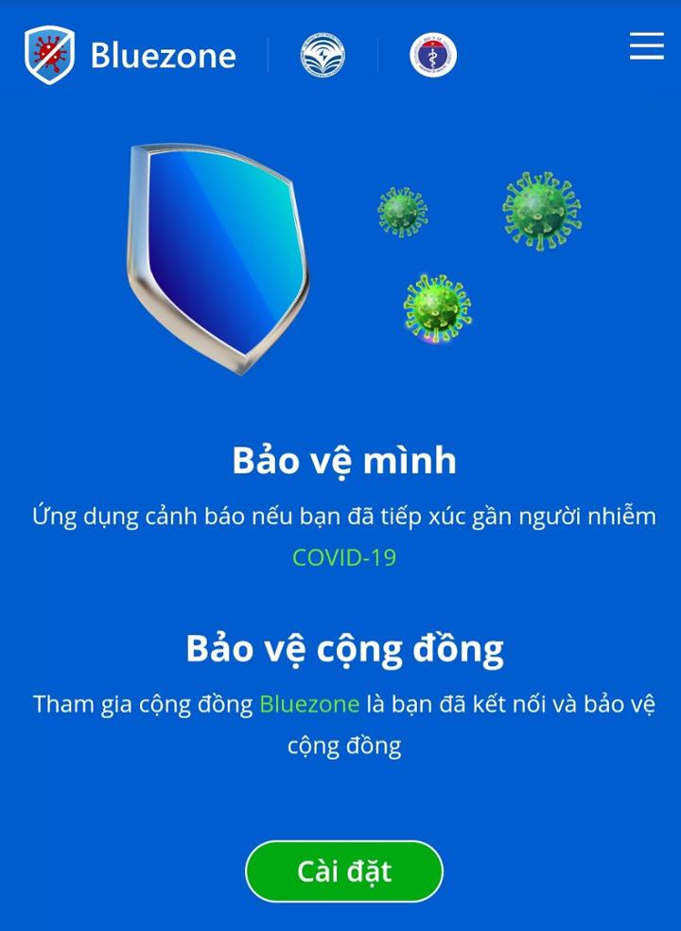
1. Bluezone là gì:
Bluezone, ứng dụng bảo vệ cộng đồng, phòng chống dịch Covid-19 của Công ty BKAV đã được Bộ Thông tin và Truyền thông, Bộ Y Tế ra mắt chính thức.
Đây là ứng dụng sử dụng công nghệ định vị Bluetooth năng lượng thấp, viết tắt là BLE (Bluetooth low energy). Các smartphone được cài đặt Bluezone có thể giao tiếp với nhau ở khoảng cách 2 mét, ghi nhận sự tiếp xúc gần, tiếp xúc vào lúc nào và trong bao lâu.
Điều này sẽ giúp người dùng biết được và kiểm soát các tiếp xúc gần nếu phát hiện ca nhiễm Covid-19 F0. Cụ thể, trong quá trình sinh hoạt hàng ngày, khi người dùng có tiếp xúc, ứng dụng Bluezone trên điện thoại của họ sẽ tự "giao tiếp" với nhau. Nếu có tiếp xúc gần trong khoảng cách 2m. Thiết bị sẽ tự động ghi nhận vào nhật ký.
2. Đặc điểm:
Bảo mật dữ liệu
Ứng dụng chỉ lưu dữ liệu trên máy của bạn, không chuyển lên hệ thống
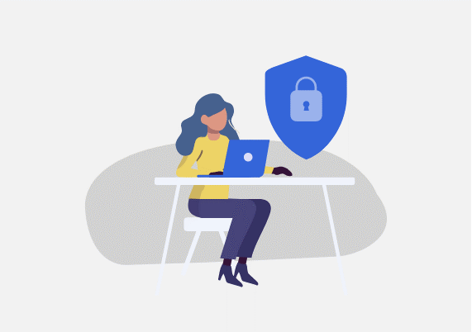
Không thu thập vị trí
Ứng dụng không thu thập dữ liệu về vị trí của bạn
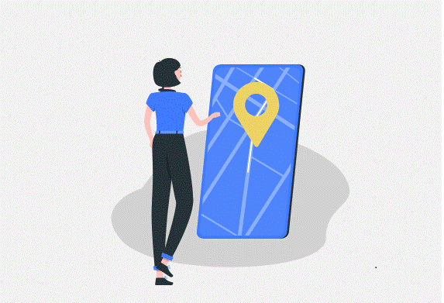
Ẩn danh
Mọi người tham gia cộng đồng ẩn danh với những người khác.
Chỉ cơ quan Y tế có thẩm quyền mới có thể biết những người nhiễm và nghi nhiễm do tiếp xúc gần với người nhiễm COVID-19.
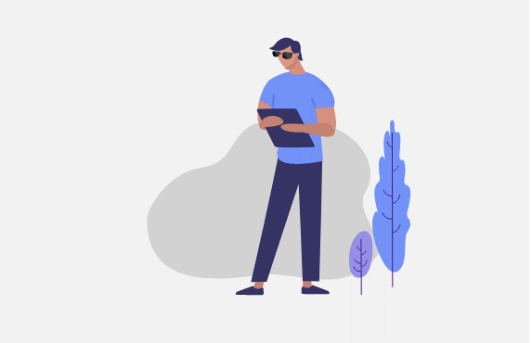
Minh bạch
Dự án được mở mã nguồn theo giấy phép GPL 3.0. Người dùng các nước trên thế giới được tự do tìm hiểu hoạt động hệ thống ở mức mã nguồn, được tự do sử dụng, nghiên cứu, sửa đổi và chia sẻ.
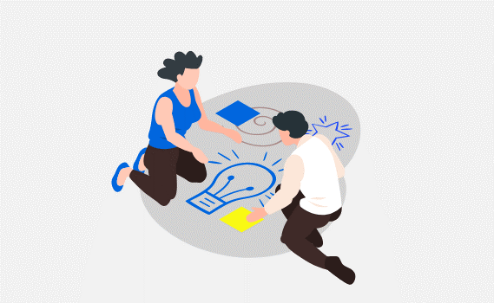
Không tốn Pin
Bluezone sử dụng công nghệ Bluetooth năng lượng thấp BLE (Bluetooth Low Energy) do đó bạn có thể bật Bluetooth cả ngày cũng chỉ sử dụng trên dưới 10% Pin
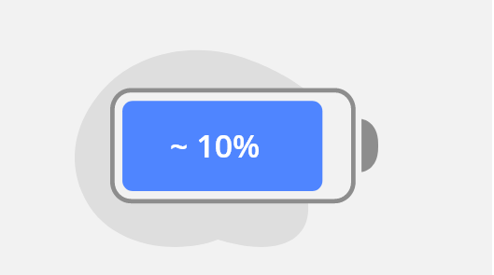
3. Hệ thống hoạt động như thế nào:
Bước 1: tham gia vào cộng đồng Bluezone (cài đặt bluezone app vào điện thoại di động, có sẵn cho android và iOS). Truy cập vào trang https://www.bluezone.gov.vn/
Bước 2: ứng dụng ghi nhận quá trình tiếp xúc gần (< 2m) với cộng đồng Bluezone (vào lúc nào, bao lâu)
Bước 3: nếu có người nhiễm Covid-19 (F0), cơ quan y tế có thẩm quyền sẽ nhập dữ liệu F0 vào hệ thống.
Bước 4: Hệ thống sẽ giử dữ liệu F0 đến tất cả các máy trong cộng đồng Bluezone.
Bước 5: Ứng dụng Bluezone trên máy sẽ so sánhlịch sử tiếp xúc với dữ liệu F0.
Bước 6: nếu dữ liệu F0 trùng khớp với dữ liệu tiếp xúc.
Bước 7: ứng dụng cảnh báo người dùng có nguy cơ lây nhiễm Covid-19 khi tiếp xúc với người nhiễm trong thời gian 10 phút ở khoảng cách dưới 2m trong 14 ngày.
Bước 8: màn hình hiển thị hướng dẫn liên hệ với cơ quan y tế có thẩm quyền để nhận trợ giúp.
Bước 9: ứng dụng có thể cảnh báo cho người thuộc nhóm F2 (nhóm tiếp xúc gần với F1).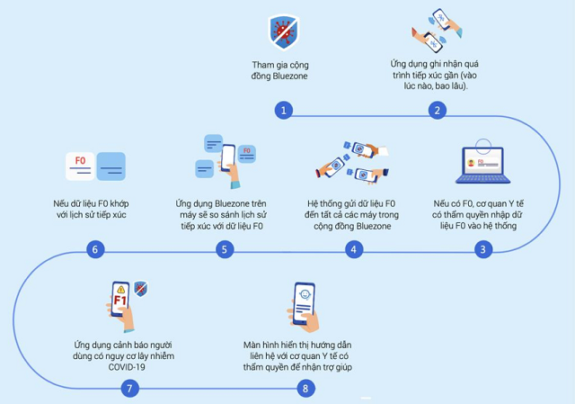
4. Hướng dẫn cài đặt và sử dụng:
Cài đặt: ứng dụng Bluezone đang có mặt trên hai nền tảng di động phổ biến nhất đó là iOS và Android.
Bước 1: Vào kho ứng dụng:
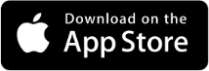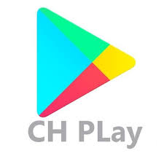
Trên điện thoại IOS Trên điện thoại Android
Bước 2: Gõ từ khoá “Bluezone” trong mục tìm kiếm
Bước 3: Chọn ứng dụng “Bluezone” – khẩu trang điện tử (Cục Tin học hoá, Bộ Thông tin và Truyền thông) rồi cài đặt
Bước 4: Mở ứng dụng và cho phép “Bluezone” truy cập vào các quyền cần thiết.
Sau khi cài đặt, ứng dụng Bluezone sẽ yêu cầu bạn cho phép ứng dụng sử dụng Bluetooth để ghi nhận tiếp xúc với những ai trong cộng đồng sử dụng Bluezone rồi. Nếu chưa bật Bluetooth bạn hãy kéo thanh thông báo trạng thái và bật Bluetooth hoặc vào Cài Đặt > chọn Bluetooth và bật lên
Bạn cũng nên cho phép Bluezone gửi thông báo và sử dụng vị trí trên ứng dụng. Để nếu người bạn tiếp xúc hoặc có bất kỳ ca nhiễm mới nào nhiễm Covid-19. Ứng dụng sẽ ngay lập tức gửi thông tin đến bạn.
Bấm Quét xung quanh để nhận diện xem có ai đang sử dụng Bluezone không. Bạn sẽ có một mã BluezoneID của mình ở trong mục này, mỗi thiết bị sẽ có một mã BluezoneID này. Nếu có người ở gần bạn (dưới 2m) sử dụng bluezone, ứng dụng sẽ tự động nhận diện những người dùng này và xếp vào trong danh sách đã tiếp xúc.
Ở mục lịch sử tiếp xúc cũng sẽ ghi nhận số người cùng sử dụng bluezone mà bạn đã tiếp xúc. Còn mục Tiếp xúc gần là bạn đứng gần những người dưới 2 mét.

